管理体系审核记录表
过程与活动、  抽样计划 | 涉及  条款 | 受审核部门：实验室 主管领导：王瑞瑞 陪同人员：周晨 | 判定
 |  | 审核员：伍光华，王琳（实习） 审核时间：2022年01月09日 上午至2022年01月09日 下午
审核条款：Q:5.3/6.1/6.2/7.1.5/8.6/8.7/9.1/9.1.3//10.2/10.3
E:5.3/6.1.1/6.2/6.1.2/6.1.3/6.1.4/8.1/8.2/9.1.1/9.1.2/10.2/10.3
S:5.3/5.4/6.1.2/6.1.3/6.1.4/6.2/8.1.2/8.1.3/8.1.4/8.2/9.1.1/9.1.2/10.2/10.3
询查部门及人员的职责和权限，是否与规定一致？ | QES5.3  S5.4 | 查《管理手册》中的职能分配表和手册中规定：对职能部门和各类人员的职责和权限做了规定，同时制定了部门职责及员工岗位说明书，符合规定要求。  实验室主管领导：王瑞瑞，另有实验员、检验员，具体负责产品检验与试验、不合格品控制与处理、产品放行、纠正措施控制、预防措施控制、危险源、环境因素识别及评价控制、目标指标和管理方案控制、运行控制、应急准备和响应控制、日常办公活动等，  现场与实验室主管领导王瑞瑞沟通，对本部门的责和权限比较了解，基本符合。
应对风险和机遇的措施 | Q6.1  ES6.1.1 | 用过程方法及风险评价识别了本部门的质量、环境、职业健康安全风险及应对措施的策划，有《风险识别及措施表》、《质量管理风险、机遇及应对措施》，将需要应对的风险和机遇进行风险分析确定风险级别（一般风险、高风险），在质量管理体系所确定的过程（生产制造、合同评审过程；产品交付；顾客服务；人力资源控制等）中，整合制定针对性管理措施（如程序控制等）。  进行了措施有效性的评审，结果为有效，编制人周晨，审核人胡金龙，审核日期2021.5.28
目标及其实现的策划总要求 | QES6.2  Q7.4 | 公司目标管理规定，规定了目标的分解及考核的具体方法，公司对质量目标进行了分解。  提供有《目标、指标、绩效完成情况统计表》（编号：JL541-01），其中实验室部门目标及完成情况如下：  QES目标 考核情况 考核时间 考核人  1、在用计量设备在检率达到100% 100% 2021.9.30 周晨  2、设备合格率达到100% 100% 2021.9.30 周晨  3、试验室检测准确率达99%以上 100% 2021.9.30 周晨  4、样品标识准确率达到100% 100% 2021.9.30 周晨  5、重大质量事故和安全事故为零 达标排放 2021.9.30 周晨  6、按规定处置固体废弃物——固体废弃物 0 2021.9.30 周晨  7、职业病发生率控制在零 0 2021.9.30 周晨  目标与方针一致，目标均已达成。  环境管理方案：  提供了《环境目标、指标、管理方案》（编号：JL621-01，编制：周晨 2021年7月15人日，审批：胡金龙 2021年7月15日）。 管理方案内容包括如下：环境目标、环境指标、管理措施、完成时间、责任部门等内容。具有一定的可操作性。  抽查管理方案的实施情况  对噪声达标排放 采取措施如下：1. 建立环境保护管理规定；噪声隔离，减少接触时间；2. 加强设备维修保养润滑，减少噪声排放。完成情况：于2021年8月30日对生产车间进行噪声控制检查，符合要求。  对粉尘达标排放 采取措施如下：1. 建立生产现场环境保护管理制度，定时洒水、清扫；2. 原材料堆场、生产车间正在进行全覆盖工程，配备喷雾和布袋除尘装置。完成情况：于2021年8月30日对生产车间进行粉尘控制检查，符合要求。  职业健康安全管理方案：  《职业健康安全目标及管理方案》（编号：编号JL621-02，编制：周晨 2021年7月15日，审批：胡金龙 2021年7月15日）。管理方案内容如下：目标、对应不可接受风险、管理措施、实施时间、责任部门、责任人、计划投资等内容。具有一定的可操作性。  抽查管理方案的实施情况  针对 高空坠落 采取措施如下：周边防护高处高于作业面。完成情况：于2021年7月30日检查生产车间安全防护到位符合要求。  针对 运输伤害 采取措施如下：加强司机安全教育，车辆转弯注意盲区。完成情况：于2021年8月30日检查生产部车队，车队司机安全意识加强，规范开车。  针对 机械伤害 采取措施如下：为杜绝机械伤害，在设备使用前进行全面检查，制定设备安全操作规程。完成情况：于2021年8月30日进行了检测，规范操作。  针对 火灾爆炸 采取措施如下：加强安全教育，杜绝违规操作，定期安全生产检查。完成情况：于2021年7月30日检查生产车间安全防护到位符合要求。  针对 触电 采取措施如下：加强安全教育，杜绝违规操作，，禁止乱接乱搭电线，定期安全生产检查。完成情况：于2021年7月30日检查生产车间规范接线，符合要求。  针对 职业病 采取措施如下：预防职业病，佩戴防护罩和耳塞。完成情况：于2021年8月30日检查生产车间，重要岗位佩戴了防护用品。
环境因素的识别、评价；危险源辨识、风险评价和控制措施的确定 | ES6.1.2  ES6.1.4 | 提供有《环境因素识别与评价控制程序》（编号：JMFT-CX-2019-02），对环境因素识别和评价的目的、职责、工作程序和记录的要求均有明确的规定。  查到《环境因素识别评价表-实验室》（编号：JL612-06，编制：柴晓亮 2021年5月15日，审批：胡金龙 2021年5月15日），已识别实验室作业场所的环境因素包括：砼搅拌机、振动台、振筛机等运转产生的噪声，各类废弃试块，化学试剂的废液排放，化学试剂容器的废弃。办公、生活区的环境因素包括：废报、杂志、纸张、纸包装等废弃，电池、墨盒、硒鼓、复写纸、日光灯管、塑料包装物的废弃等。  在环境评价过程中考虑到环境影响、三种时态和三种状态等。使用分级评分的方式。基本合理。  查到《重要环境因素清单》（编号：JL612-08，编制：柴晓亮 2021年5月15日，审批：胡金龙 2021年5月15日）已识别重要环境因素包括：粉尘的排放、噪声的排放。明确的控制措施和责任部门，基本合理。  查到《危险源辨识评价表》（编号：JL612-08，编制：柴晓亮 2021年5月15日，审批：胡金龙 2021年5月15日），内容有：作业活动名称、潜在危险因素、时态、状态、可导致事故、可采取控制措施、危险发生的可能性L、损失后果C、频繁程度E、等。  识别出实验室作业过程危险源有：职业病、机械伤害、固废、火灾、触电等。优先控制风险采用“LEC”方法进行评价。  提供有《不可接受风险及其控制措施清单》（编号：JL612-08，编制：柴晓亮 2021年5月15日，审批：胡金龙 2021年5月15日）。识别出不可接受风险有：机械伤害、高空坠落、运输伤亡、职业病、火灾爆炸、触电，并制定有控制措施。  以上危险源识别基本全面、无遗漏，评价基本合理。
合规评价,合规性评价 | ES 6.1.3  9.1.2 | 提供有《法律与其它要求控制程序》（编号：JMFT-CX-2019-04），对合规义务管控的职责、识别范围、获取的方法与渠道、法律法规传达、评审和确认等做出了规定。  提供有《法律法规和其他要求清单》（编号：JL612-01，编制：周晨2021年6月15日，审批：胡金龙2021年6月15日）。  环境管理体系方面：针对污水排放、噪声排放、废气排放、固废、危废的贮存/排放/使用、火灾、产品自身污染、节能降耗等环境因素识别了包括《中华人民共和国水污染防治法》、《中华人民共和国水法》、 《水污染物排放许可证管理暂行办法》、《中华人民共和国环境噪声污染防治法》、《中华人民共和国大气污染防治法》、《中华人民共和国固体废弃物污染环境防治法》、《国家危险废物名录》、《中华人民共和国安全生产法》、《危险废物转移联单管理办法》、《中华人民共和国消防法》、《中华人民共和国节约能源法》、《中华人民共和国环境保护法》等共计86条与环境相关的企业适用法律法规及其他要求，并识别到了对应法规中适用的章节和/或条款。  职业健康与安全方面：识别了《中华人民共和国安全生产法》、《中华人民共和国道路交通安全法》、《中华人民共和国消防法》、《中华人民共和国未成年人保护法》、《中华人民共和国建筑法》、《中华人民共和国环境噪声污染防治法》、《中华人民共和国传染病防治法》、《中华人民共和国职业病防治法》等共计81条适用的法律法规。  企业于2021年6月23日进行了合规性评价，提供有《2021年度合规性评价报告》，参加评审的人员有周晨、胡金龙、柴晓亮和刘玉华。评价的结论是：“从本年度检查的结果来看，我公司没有违反国家法律、法规及相关标准，能严格遵守国家有关环境和职业健康安全管理方面的相关规定，密切关注法律法规的变化，并适时调整，严格按体系标准执行。未发生重大安全生产事故，无环境污染事件发生，未发生尘肺病、传染病及其他卫生防疫问题事件，无个人或单位投诉。执行结果是有效的。对公司的环保意识和环境管理水平的提高起到了明显的促进作用。  企业合规义务管控基本符合要求。
查现场基础设施  监视、测量设备 | Q7.1.3  Q7.1.5 | 监测资源：查到“计量器具/监视设备台账”，见电热鼓风恒温干燥箱、标准恒温恒湿养护箱YH-40B、全自动养护室标准控制仪、水泥净浆搅拌机、水泥胶砂流动度测定仪、水泥胶砂振实台 2S-15、水泥胶砂搅拌机、水泥细度值压筛析仪FYS- 150、震击式标准振筛机、数显压力试验机JYE- 2000、电动抗折试验机KZJ-500、水泥快速养护箱、全自动恒应力压力试验机、混凝土贯入阻力仪、沸煮箱、石子压碎指标测定仪、单轴强制式混凝土搅拌机、混凝土振动台、电子计重称等。  在实验室现场查看，电热干燥箱、顶击式振摆仪等设备均有合格证，且在有效期内。  抽查检定证书：  - 证书编号：LXH20210614， 计量器具名称：混凝土电子配料外加剂秤， 型号/规格：TSH-200，  出厂编号：FT20170023, 有效期至：2022年09月26日， 检定结论：合格  检定单位：湖北省计量测试技术研究院荆门分院  - 证书编号：LXH20210605， 计量器具名称：混凝土电子配料矿粉秤， 型号/规格：HLI-0.5，  出厂编号：FT20170014, 有效期至：2022年09月26日， 检定结论：合格  检定单位：湖北省计量测试技术研究院荆门分院  - 证书编号：LXH20210596， 计量器具名称：混凝土电子配料水泥秤， 型号/规格：HLI-1，  出厂编号：FT20170005, 有效期至：2022年09月26日， 检定结论：合格  检定单位：湖北省计量测试技术研究院荆门分院  - 证书编号：LXH20210635， 计量器具名称：混凝土电子配料骨料秤， 型号/规格：HLI-2，  出厂编号：FT20170044, 有效期至：2022年09月26日， 检定结论：合格  检定单位：湖北省计量测试技术研究院荆门分院  - 书编号：LXH20210600， 计量器具名称：混凝土电子配料煤灰秤， 型号/规格：HLI-0.5，  出厂编号：FT20170009, 有效期至：2022年09月26日， 检定结论：合格  检定单位：湖北省计量测试技术研究院荆门分院  - 证书编号：LXH20210619， 计量器具名称：混凝土电子配料水秤， 型号/规格：TSH-2000，  出厂编号：FT20170028, 有效期至：2022年09月26日， 检定结论：合格  检定单位：湖北省计量测试技术研究院荆门分院  7. 证书编号：LZD20210025， 计量器具名称：振动台， 型号/规格：1m*1m， 出厂编号：5722  检定结论：合格 有效期至：2022年09月28日，  检定单位：湖北省计量测试技术研究院荆门分院  8. 证书编号：LJS20210039， 计量器具名称：水泥胶砂搅拌机， 型号/规格：JJ-5，出厂编号：90065  检定结论：合格 有效期至：2022年09月28日，  检定单位：湖北省计量测试技术研究院荆门分院  9. 证书编号：RWC20210655， 计量器具名称：标准恒温恒湿机养护设备， 型号/规格：BYS-60，  出厂编号：90065, 检定结论：合格 有效期至：2022年09月28日，  检定单位：湖北省计量测试技术研究院荆门分院  10. 证书编号：LCL20210182， 计量器具名称：电脑全自动水泥抗折抗压试验机， 型号/规格：DYE-300S，出厂编号：90065, 检定结论：合格 有效期至：2022年09月28日，  检定单位：湖北省计量测试技术研究院荆门分院  抽查部分校准证书：  - 证书编号：RWS20210621， 计量器具名称：温湿度表， 型号/规格：HTC-1， 器具编号：1,  建议再校日期：2022年09月28日， 校准单位：湖北省计量测试技术研究院荆门分院  - 证书编号：LLD20210022， 计量器具名称：水泥胶砂流动度测定仪， 型号/规格：NLD-3，  器具编号：5617, 建议再校日期：2022年09月28日，  校准单位：湖北省计量测试技术研究院荆门分院  - 证书编号：LCD20210036， 计量器具名称：砂浆稠度仪， 型号/规格：SC-145， 器具编号：170520,  建议再校日期：2022年09月28日， 校准单位：湖北省计量测试技术研究院荆门分院  - 证书编号：LFS20210022， 计量器具名称：水泥细度负压筛析仪， 型号/规格：FYS-150，  器具编号：412, 建议再校日期：2022年09月28日，  校准单位：湖北省计量测试技术研究院荆门分院  监视和测量资源搬运、储存维护满足要求，状态标识符合要求。  负责人介绍：监视和测量设备由检查员负责保管、使用，确保了仪器的正常使用。  试验室人员持证上岗，提供有检验员证，证书见附件。
产品的服务和放行 | Q8.6  S 8.1.4 | 公司制定有：过程/产品服务的监视和测量控制程序对工作程序、检验分类、采购产品、半成品、成品检验和检验记录等做出了明确规定。试验室（质检）根据产品实现过程监视和测量策划的结果，按体系文件、公司规定确定的监视和测量点进行监视和测量作好监测记录，实施进货、过程和最终（成品）检验，并保持记录。见证：1、原材料进货检验规程、过程和最终（成品）检验规程，规定了检验项目、工作程序、记录要求、最终检验项目及标准等。编制：王瑞瑞。审批：胡金龙。  以上文件，由实验结合不同产品制定并执行。  - 查配比验证---查普通混凝土配合比设计试验报告  1.试验编号：HQ06003-PB2021080004  设计强度等级：C25 标准依据：JGJ55-2011 检验设备：数显压力试验机JYE- 2000等，  检验环境温度：21℃ 养护方法：标养 坍落度（mm）：150-210  原材料设计配合比(备注：配合比中的沙、石均为干燥状态的用量)：  每m³砼各材料用量（kg） 水 水泥 砂 石 掺合料1 外加剂1 水胶比 砂率% 抗压强度MPa  184 284 972 860 70 9.91 7d 28d  每包水泥配料用量 32.4 50 171.1 151.4 12.3 1.7 0.52 53.0 22.4 33.3  重量 配合比例 0.65 1 3.42 3.03 0.246 0.035  试验：唐明 校核：王瑞瑞 批准：张勇奇  2.试验编号：HQ06003-PB2021080009  设计强度等级：C50 标准依据：JGJ55-2011 检验设备：数显压力试验机JYE- 2000等，  检验环境温度：21℃ 养护方法：标养 坍落度（mm）：150-210  原材料设计配合比(备注：配合比中的沙、石均为干燥状态的用量)：  每m³砼各材料用量（kg） 水 水泥 砂 石 掺合料1 掺合料2 外加剂1 水胶比 砂率% 抗压强度MPa  183 435 738 945 38 65 16.14 7d 28d  每包水泥配料用量 21.0 50 84.8 108.6 4.4 7.5 1.9 0.34 44 48.7 59.1  重量 配合比例 0.42 1 1.7 2.17 0.087 0.149 0.037  试验：唐明 校核：王瑞瑞 批准：张勇奇  3.试验编号：HQ06003-PB2021080009  设计强度等级：C30膨胀 标准依据：JGJ55-2011 检验设备：数显压力试验机JYE- 2000等，  检验环境温度：22℃ 养护方法：标养 坍落度（mm）：150-210  原材料设计配合比(备注：配合比中的沙、石均为干燥状态的用量)：  每m³砼各材料用量（kg） 水 水泥 砂 石 掺合料1 掺合料2 外加剂1 水胶比 砂率% 抗压强度MPa  187 280 890 865 60 60 32 7d 28d  每包水泥配料用量 33.4 50 158.9 154.5 10.7 10.7 5.7 0.43 51 28.8 38.5  重量 配合比例 0.67 1 3.18 3.09 0.214 0.214 0.114  试验：唐明 校核：王瑞瑞 批准：张勇奇  4.试验编号：HQ06003-PB2021080028  设计强度等级：C35水下砼 标准依据：JGJ55-2011 检验设备：数显压力试验机JYE- 2000等，  检验环境温度：22℃ 养护方法：标养 坍落度（mm）：200±30  原材料设计配合比(备注：配合比中的沙、石均为干燥状态的用量)：  每m³砼各材料用量（kg） 水 水泥 砂 石 外加剂1 水胶比 砂率% 抗压强度MPa  175 450 765 1000 12.6 7d 28d  每包水泥配料用量 33.4 50 158.9 154.5 1.4 0.3 43 35.8 45.6  重量 配合比例 0.39 1 1.7 2.22 0.028  试验：唐明 校核：王瑞瑞 批准：张勇奇  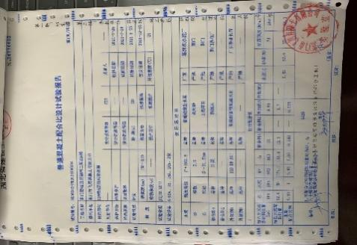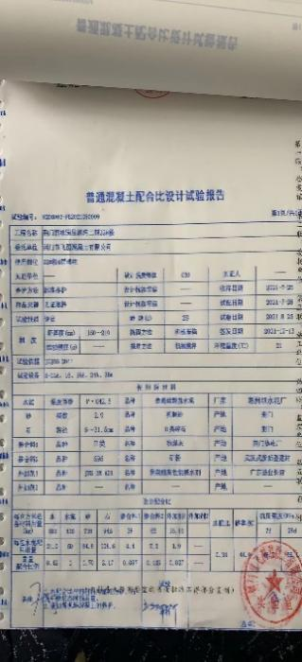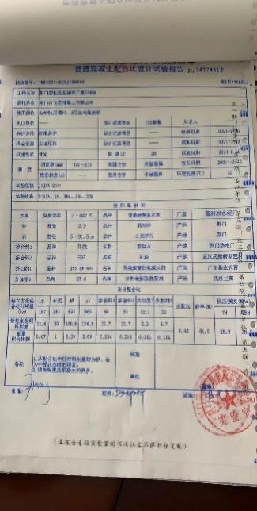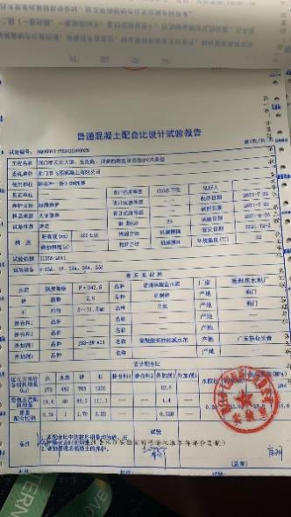  - 查原材料检验—查原材料试验报告。  - 实验编号：HQ06003-SI2022010001 ，样品名称：碎石 类别：Ⅱ类，试验依据：GB/T14685-2011  试验项目 标准要求 测定值 实验结论  含泥量（%） ≤1.0 0.3 合格  泥块含量（%） ≤0.2 0.1 合格  表观密度（kg/m³） ≥2600 2670 合格  堆积密度（kg/m³） ≥1400 1620 合格  针片状含量（%） ≤10 5 合格  压碎指标（%） ≤20 8 合格  颗粒级配试验 ……  检验结论：该样品经检验，所检指标符合GB/T14685-2011标准要求。  试验：漆世芝 校准：王瑞瑞 批准：张勇奇  - 实验编号：HQ06003-SA2022010003 ，样品名称：机制砂 类别：中砂，试验依据：GB/T14684-2011  试验项目 标准要求 测定值 实验结论  MB值 ≤1.0 0.3 合格  石粉含量（%） ≤10.0 5.7 合格  泥块含量（%） ≤1.0 0.0 合格  表观密度（kg/m³） ≥2500 2660 合格  堆积密度（kg/m³） ≥1400 1470 合格  颗粒级配试验 ……  检验结论：该样品经检验，所检指标符合GB/T14684-2011标准要求。  试验：漆世芝 校准：王瑞瑞 批准：张勇奇  - 实验编号：HQ06003-CH2021120010 ，样品名称：粉煤灰 类别：Ⅱ类，试验依据：GB/T1596-2017  试验项目 指标值 试验值  细度（0.045mm方孔筛筛余）% ≤30 20.9  需水量比 % ≤105 101.0  烧失量 % ≤8 3.0  含水率量 % ≤1 0.4  检验结论：该样品经检验，所检指标符合GB/T1596-20171标准要求。  试验：漆世芝 校准：王瑞瑞 批准：张勇奇  - 实验编号：HQ06003-WJJ2021010003 ，样品名称：聚羧酸减水剂 类别：JSS-BM-A01 ，  试验依据：GB/T1596-2017  试验项目 指标值 试验值  固含量 % 6.00±1.00（厂控） 5.9  密度 g/cm³ 1.012±0.02（厂控） 1.0  净浆流动度 mm ≥ 240（W/C=0.29） 250  减水率 % 20-30 26  检验结论：该样品经检验，所检指标符合GB/T1596-2017标准要求。  试验：漆世芝 校准：王瑞瑞 批准：张勇奇  - 实验编号：HQ06003-SN2021110020 ，样品名称：普通硅酸盐水泥， 强度等级：42.5，  试验依据：GB175-2007  试验项目 指标值 试验值  比表面积 ㎡/kg ≥300 367  初凝时间 min ≥45 220  终凝时间 min ≤600 280  安定性（雷氏法）mm ≤5 合格  3d 单块试件抗折强度值 MPa ≥3.5 5.9  ……  检验结论：该样品经检验，所检指标符合GB175-2007标准要求。  试验：唐明 校准：王瑞瑞 批准：张勇奇  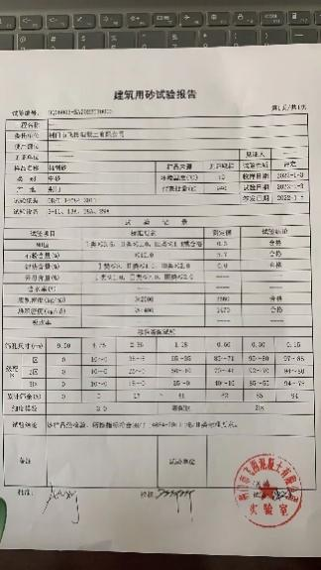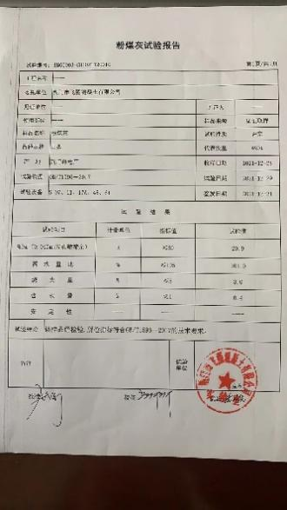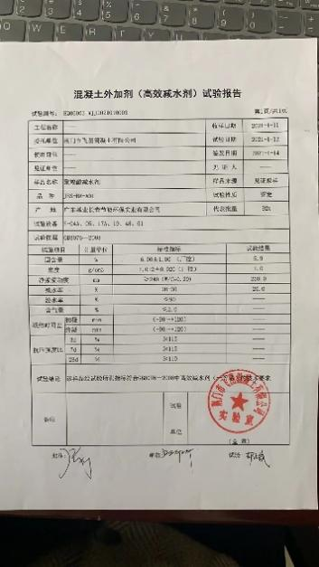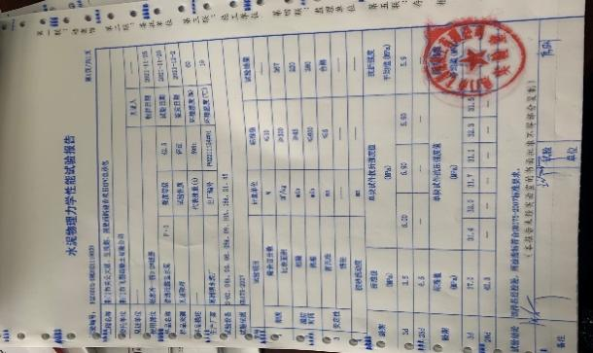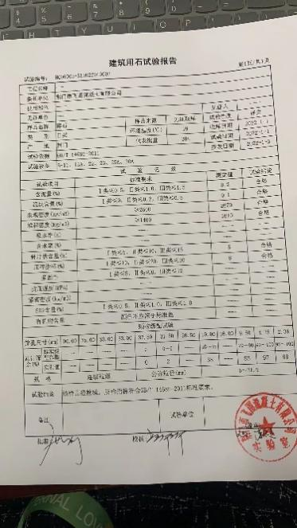  抽查四份（矿渣粉、煤灰、水泥）第三方对原材料的检验报告  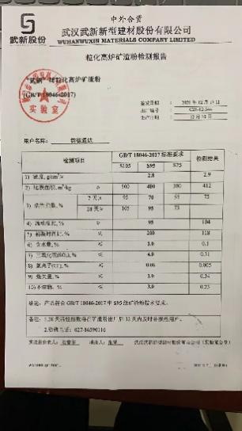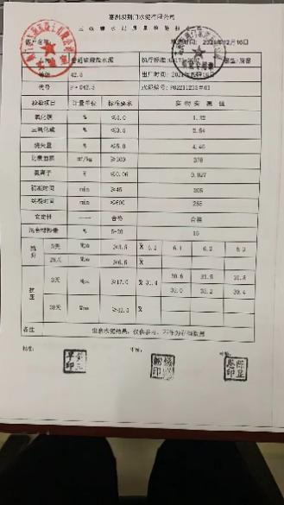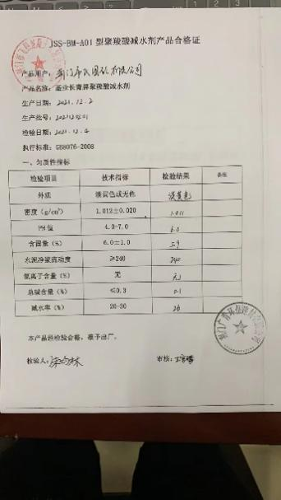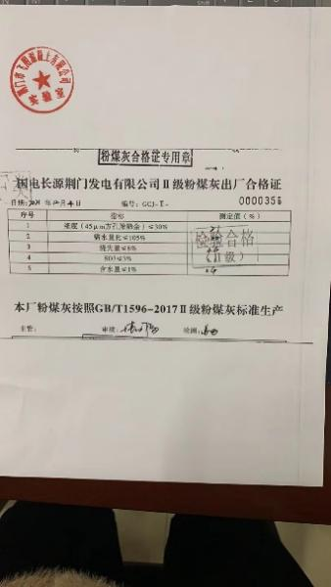  采购进货检验中发现的不合格品，由采购部负责退回供应商，目前，公司的供应商比较稳定，产品质量达到公司的质量要求，未出现采购不合格的情况。  - 查成品检验--抽混凝土立方体试件强度检验报告  - 试验编号：21120055 试验日期：2021-12-13 检测依据：GB/T50081-2019  试件规格mm*mm：100*100*100 强度等级：C25 试件龄期：28d  有效强度MPa：30.77  - 试验编号：21120062 试验日期：2021-12-15 检测依据：GB/T50081-2019  试件规格mm*mm：100*100*100 强度等级：C30 试件龄期：28d  有效强度MPa：37.31  - 试验编号：21120057 试验日期：2021-12-14 检测依据：GB/T50081-2019  试件规格mm*mm：100*100*100 强度等级：C35 试件龄期：28d  有效强度MPa：42.00  - 试验编号：21120094 试验日期：2021-12-21 检测依据：GB/T50081-2019  试件规格mm*mm：100*100*100 强度等级：C40 试件龄期：28d  有效强度MPa：47.95  - 试验编号：21120075 试验日期：2021-12-18 检测依据：GB/T50081-2019  试件规格mm*mm：100*100*100 强度等级：C50 试件龄期：28d  有效强度MPa：58.55  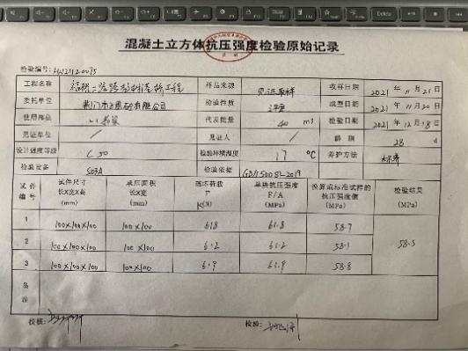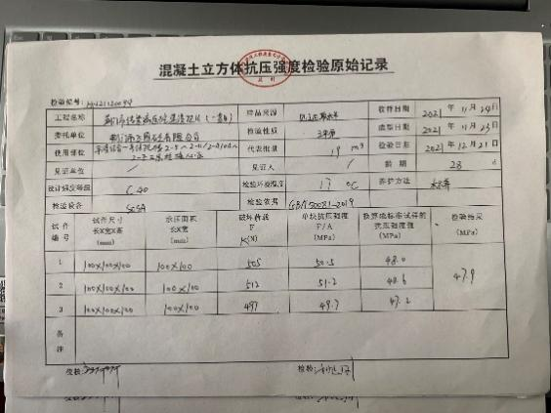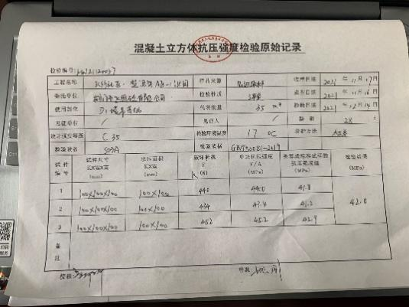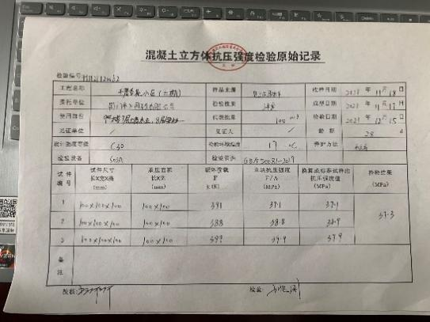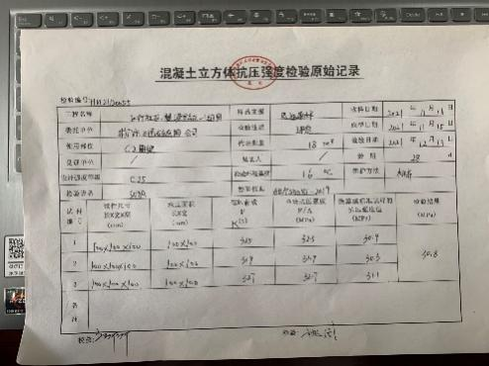  6、第三方检验报告：  预拌混凝土：  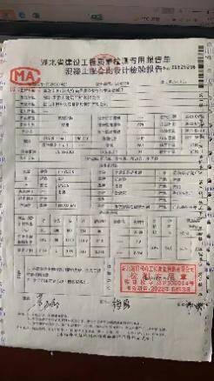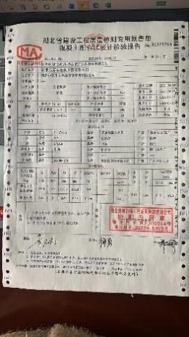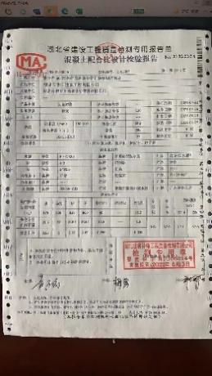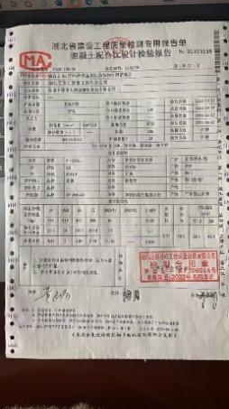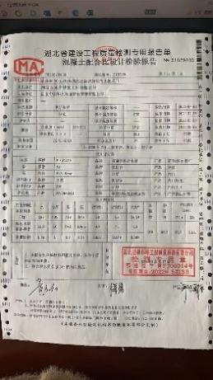  原材料第三方检测报告  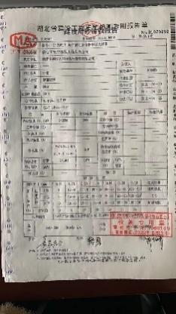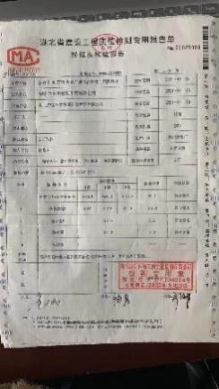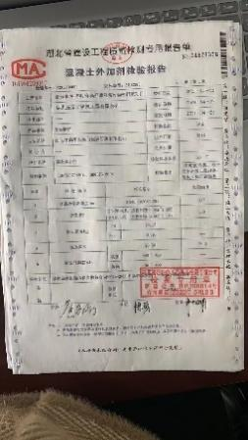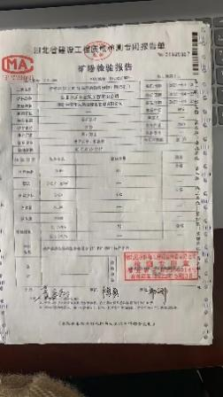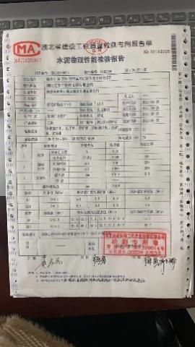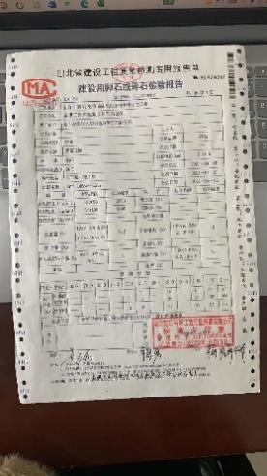  产品交付后，营销部为归口部门，详见销售部检查表。
不合格输出的控制 | Q8.7 | 公司制定有《不合格品控制程序》（编号：JMFT-CX-2019-16），以实施对生产全过程不合格品处置的控制。生产过程中未发现不合格，倘若发生，执行《不合格品控制程序》。  采购材料发现不合格时，通知采购人员，对不合格的采购材料进行隔离，一般情况下进行退货处理，未发生过让步使用的情况。  提供有《不合格记录台账》：  1.《不合格记录表》 编号：FTBHG20210301 检验内容：碎石 检验日期：2021.03.24  不合格项：一车碎石有大量树根，鄂HOS883.  处理方法：报物资部作退货处理。 处理人：王瑞瑞 时间：2021.03.24  处理结果：已退回 审批人：张勇齐 时间：2021.03.24  2.《不合格记录表》 编号：FTBHG20210401 检验内容：机制砂 检验日期：2021.04.07  不合格项：一车机制砂含水严重，鄂HOX075.  处理方法：要求单独堆放，待水放干后再用，并要求物资和厂家沟通严格要求出厂质量，并对该车作出相应的处罚。  处理人：王瑞瑞 时间：2021.04.07  处理结果：已单独存放，对该车作出扣吨位处罚，并告知厂家。  审批人：张勇齐 时间：2021.04.07  3.《不合格记录表》 编号：FTBHG20211201 检验内容：碎石 检验日期：2021.12.05  不合格项：一车碎石含有大量大石块（目测）  处理方法：通知物资部作退货处理。 处理人：王瑞瑞 时间：2021.12.05  处理结果：已退货 审批人：张勇齐 时间：2021.12.05  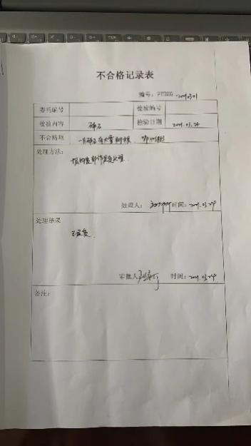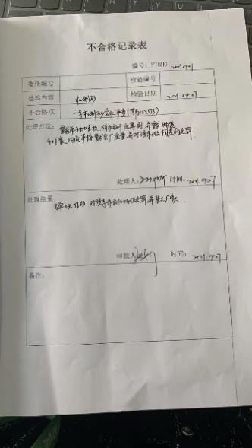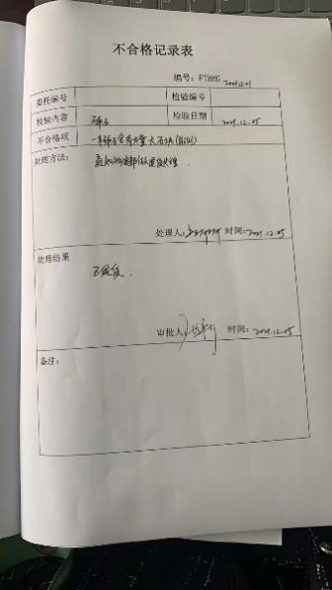  经了解，目前尚未发生交付后或使用后才发现的产品不合格情况
环境和职业健康安全运行控制 | E8.1  S8.1.2  S8.1.3  S8.1.4 | 重要环境因素的控制，依据公司的相关规定：节能降耗控制程序、废弃物控制程序、大气污染防治控制程序、噪声控制程序、消防管理控制程序等；  - 废水控制：生产废水为搅拌车、搅拌机等设备清洁废水及砂石分离过程产生的废水，生产废水经沉淀池收集后回用，不外排。生活废水近远期采取不同的处理方式。近期，项目食堂废水经隔油池处理后与生活废水混流，经化粪池和厂区一体化4S-MBR处理工艺处理达到《污水综合排放标准》（GB8978-1996）表4一级标准要求后用于厂区绿化；远期，项目食堂废水经隔油池处理后与生活废水混流，经化粪池处理达到《污水综合排放标准》（GB8978-1996）表4三级标准后经规范化排污口排入市政管网，进入杨树港污水处理厂处理，尾水进入杨树港。  - 噪声控制：企业采取优化厂区平面布置，合理布置高噪声设备，对高噪声设备采取隔声、消声、减振及置于相对封闭的厂房内等措施，并对厂区进行绿化等措施降低噪声对周围环境的影响。  - 废气控制：公司的生产设备属于密闭设备，自动化程度高，原料为颗粒状，在生产过程中不产生粉尘及废气，生产中的废气及粉尘为清扫地面产生的灰尘，公司采取降尘洒水，通风的办法。见附件环境监测报告。  - 粉尘：原料库房有布袋除尘装置，库房顶部有喷雾装置，用于降尘。产区设有洒水车和高低2个洒水台进行洒水作业。生产区域入口有颗粒物监测装置。  5）固废控制：  除尘器及车间收集的粉尘作为原料回用于生产；砂石泥浆及沉淀池污泥堆放于厂区堆场，作为厂区地面基础设施材料综合利用，后期经干化后运至垃圾填埋场填埋，生活垃圾集中收集后由环卫部门定期清运。  6）能资源管理：公司规定人走灯灭，人走关水等节能节水措施，并互相监督  7）火灾事故预防：公司配备有灭火器等消防设施，有应急预案，相关人员经过培训。  8）触电：公司专人负责对电箱进行检查和维保，电气线路防护，措施到位。  9）机械伤害：车间悬挂操作规程，人员经过培训，设备定期保养  10）触电：电箱均有防触电标识，人员经过培训  提供人员社保清单：  公司制定了安全生产责任属，制定了安全目标考核制定.  提供员工体检清单  提供员工个人防护清单  运行控制基本满足要求。  经查，车辆维修现由企业自己作，企业现无承包商和外包过程。车辆维修产生固废处置见生产部记录。  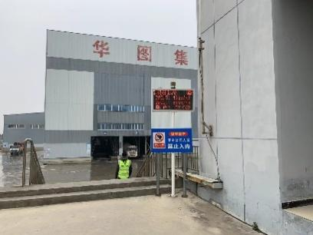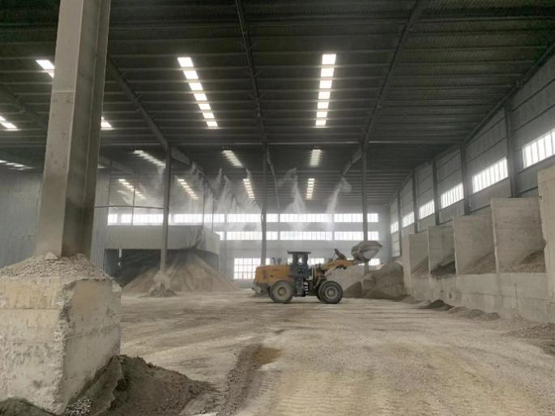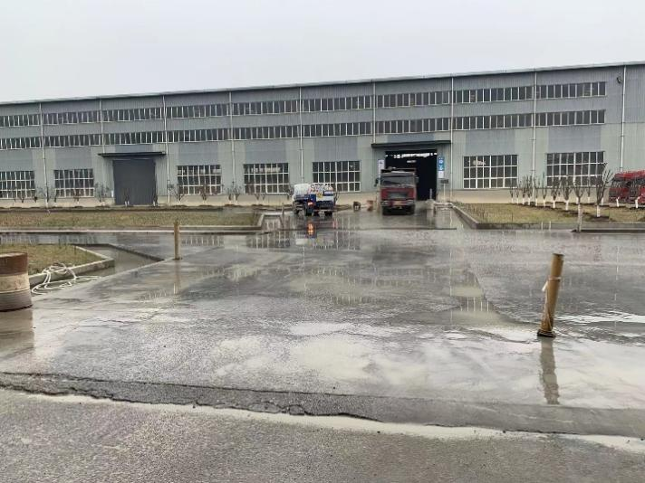
应急准备和响应 | ES8.2 | 公司制定DGST-CX-2018-14《应急准备和响应控制程序》、《应急救援预案》等，包括：火灾、爆炸应急预案、生产车间中毒、梅雨、雷电等恶劣天气应急预案、高空坠落应急预案等  提供有：《事故应急预案演练记录》  演练时间 ：2021年7月28日  演练地点：调控中心楼梯口处  演练单位：荆门市飞图混凝土有限公司  演练目的、内容：掌握发生触电事故后的处理程序和对伤亡人员的急救措施。  ……  提供有《2021年荆门市飞图混凝土有限公司消防演习报告》：  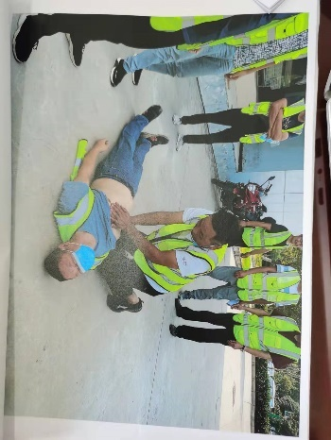  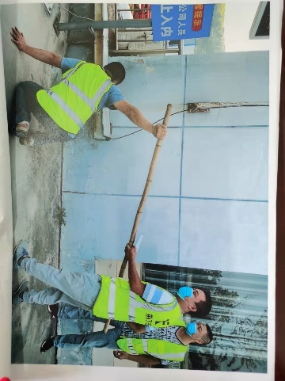  2021年4月8日由安全环保部牵头，各部门负责任人和代表积极参加了2021年消防演习  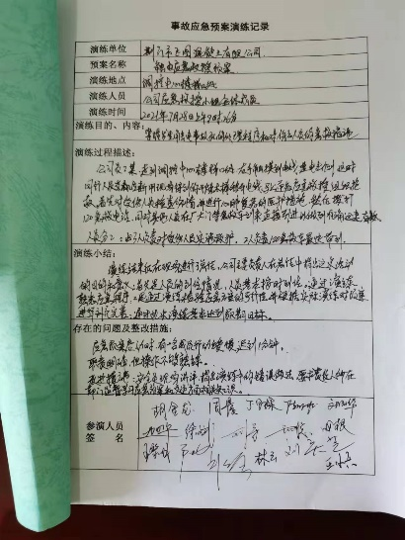  ……  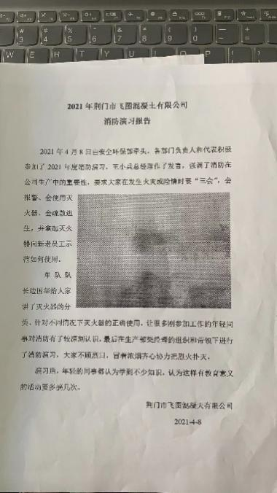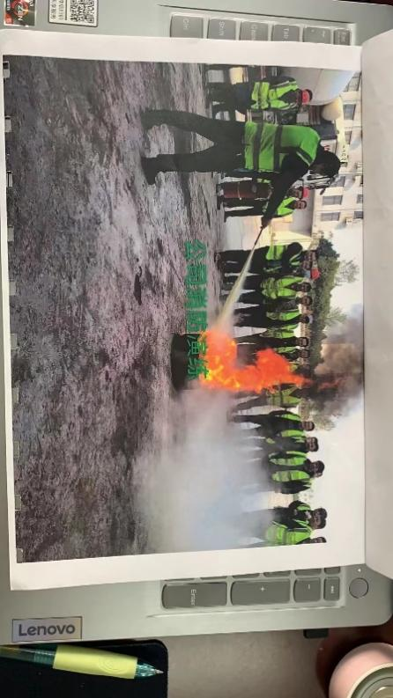  实验室参加了演练。  针对近期出现的新型冠状病毒引发的肺炎疫情，公司制定了疫情防控预案，公司有进行返岗人员健康报备管理、每日人员出入登记/量体温/戴口罩、是否发热、办公区域消毒、分餐制用餐时间管理等，严格按政府和预案的要求执行。  基本符合。
监视、测量、分析、评价 | Q9.1  ES9.1.1  Q9.1.3 | 1、 查到《质量手册》，规定了有关数据分析评价的内容，符合标准要求。  负责人回答：对数据分析评价的方法和内容进行规定。经了解，试验室（质检）常用数据分析方法主要有直方图、因果分析、鱼刺图、排列图、对策表等法。所收集信息包括材料供方、顾客满意率、产品质量等。  2、 查到《分析报告》，对产品的质量情况、顾客满意度情况、体系的绩效和有效性、措施的有效性、外部供方的绩效、改进需求等进行数据总结，采用直方图、因果分析、鱼刺图、排列图、对策表等方法进行分析。  查到目标指标的完成情况，形成了相关的材料证实，并输入到了管理评审中。  以上统计技术的应用和数据分析的实施情况证实，基本符合标准要求，均实施了有效性的评价，通过数据分析，为质量管理体系有关过程的改进提供机会。
事件调查、不符合、纠正措施和预防措施  持续改进 | QES10.2  ES10.3 | 实验室对已经识别的一般比较轻微问题或不符合采取纠正的办法，比较有影响或典型的问题则采取纠正措施予以控制。根据以往的经验或者针对施工过程的现场管理要求、安全及环保要求识别和确定潜在的不符合，有针对性地制定预防措施。使试验室管理和员工健康得到重视或关注。公司的试验室通过班前会、安全技术交底活动、工地现场会的形式贯彻实施预防措施，实施的效果比较好。  查到《不符合纠正措施控制程序》，见程序文件确定的纠正/预防措施的控制的职责和相关的管理要求，覆盖标准要求，体系建立以来未发生更改变化，基本符合。  见《环境、安全检查记录》，检查内容包括加工/生活/办公区域卫生情况,是否清理干净;危废收集处理情况;操作工配戴劳动防护用品情况；操作工是否按设备操作规程作业。电工持证上岗情况；生产安全用电情况；用电是否有乱搭线现象;接地保护是否完好；消防设施是否完好;消防通道是否畅通。  查到《不合格、不符合事件处理表》（编号：JL453-01）：  部门：生产车间 参加人员：刘军  信息陈述：2021年5月12日在车间检查，废弃物没有按规定进行分类存放，可回收和不可回收的废弃物混放。  调查分析记录：车间操作工环保意识不强，对废弃物的分类掌握不够。  记录人：晏奇谋， 时间：2021.5.12  纠正措施：在生产车间现场教育废弃物如何分类存放。对废弃物的处理按规定交由相关部门处置。  记录人：周晨 时间：2021年5月13日  验证结果：已进行教育，废弃物按规定分类处理。  验证人：柴晓亮 时间：2021.5.14  了解，所有措施没有引发在策划期间确定的风险和机遇的更新，也没有引发质量管理体系的变更，实施情况基本符合标准的要求。

说明：不符合标注N

